**基础编程实训**

**课程设计任务书**

东北大学软件学院

2023年5月

# 

二 教学目的和基本要求： 3

三 课程设计的内容和安排 3

四 课程设计的题目 4

五 考核的方法和成绩的评定 4

六 时间的安排 4

七 实践课程结果的提交 4

八 课程设计结果的提交 4

九 课程设计题目说明 5

**一 课程基本信息**

* 1. 课程设计名称：基础编程实训
  2. 课程设计编号：
  3. 课程设计学分：
  4. 课程设计周数（学时）：3周（48学时）
  5. 课程设计授课单位：软件工程系
  6. 指导方式：集体辅导和个别辅导相结合
  7. 适用专业：计算机类II，软件工程(国际(日语))，软件工程(国际(英语))
  8. 课程设计教材及主要参考资料：

# 二 教学目的和基本要求：

* 1. 能够按照面向对象的思想对系统进行设计。使用UML类图对系统整体建模，抽取出系统中的类、属性、方法、关联，设计合理，符合系统要求；能够应用文件设计该系统的持久化存储结构和机制，存储结构设计合理；界面设计美观实用，符合用户习惯；（满足毕业要求3.1）
  2. 能够在集成开发环境中使用Java语言实现设计的系统，程序结构清晰，代码书写规范、简洁，能够对实现的系统进行调试、测试和评价，保证实现的系统功能完善，运行稳定。（满足毕业要求3.3）
  3. 深入理解面向对象的设计思想，掌握面向对象的设计方法，能够应用已有的框架、设计模式解决相应的问题。在解决问题的过程中有自己独到的见解，并能够有所创新。（满足毕业要求4.2）
  4. 能够自学Java语言中关于图形用户界面的知识，并能为开发的系统构造图形用户界面。能够通过网络、课堂、书籍等多处获取所需的知识，并应用这些知识解决相应的问题。（满足毕业要求5.2）
  5. 能够将设计、实现和测试过程总结形成实践报告，报告格式规范，报告内容充实、正确，报告叙述逻辑严密，可准确反映出设计和实现的结果，实践过程中出现的问题和解决方案，以及独立分析问题和解决问题的能力。（满足毕业要求10.2）

# 三 课程设计的内容和安排

实践工作量满足课上学时48学时 + 课外64学时，对于课上学时分配如下：

* 1. 12学时：程序设计实践；
  2. 6学时：需求理解；
  3. 6学时：系统设计；
  4. 24学时：系统实现；

# 四课程设计的题目

本次实践的应用系统是《东软智能制造平台》模块，详见《需求规约-东软智能制造平台-云工厂》，所完成的功能以需求规约为主，可适当扩展一些功能，但扩展的功能必须合理合规。学生应应用面向对象的思想设计和实现该系统，系统应功能完善，具有图形用户界面，并进行持久化存储，在进行系统设计和实现时可选择应用一些设计模式。最后需要对所做系统书写实验报告一份，格式见附页。

# 五 考核的方法和成绩的评定

参见基础编程评分标准.xlsx。

# 六 时间的安排

共3周，根据老师要求完成系统设计和实现。

# 七 实践课程结果的提交

1. 实践报告（一份、A4纸打印，同时包括一份电子文档）
2. 完整的程序系统（电子方式提交）。
3. 源程序文档（电子方式提交），源程序代码要求适当缩进编排、结构清晰、可读性好，对源程序的类说明、函数说明、接口说明、关键变量说明等要进行注释。
4. 答辩报告（制作PPT报告，电子方式提交），要求重点突出，思路清晰，同时就此报告准备答辩。

所有电子方式提交的文件全部存放在一个目录中，并对其进行压缩，压缩后的文件按规定格式进行命名，命名格式为：班级号＋学号＋姓名。

# 八 课程设计结果的提交

1. 按各个题目的要求书写相关文档；
2. 见《基础编程实训报告模板.doc》文档。

# 九 课程设计题目说明

1. **程序设计实践（测试类）**

**实训中，老师会安排小型测试，以考察同学们的程序设计能力，包括变量，运算符，表达式，控制流程，简单 算法，递归等。**

**具体测试时间和方式，过程中老师统一安排测试时间。**

1. **面向对象设计（开发类）**

**本部分内容，考察学员面向对象的设计能力，包括继承，封装，多态；识别实体关系，包括一对一，一对多，多对多；熟练使用字符串，日期等工具类的常用方法；熟练使用集合类，包括List和Set；熟练操作文件与流，包括字符流，字节流，以及对象序列化。**

**整体要求：**

1. 要求使用MVC（Model-View-Controller）的设计模式，控制器和模型层采用单例模式。
2. 设计合理的实体关系，并使用UML类图描述出来，如工厂所有者可注册工厂，在工厂内分配员工，工厂与员工为一对多关系。管理员可创建设备，设备可被多个工厂租用，设备与工厂为一对多关系。
3. 用户操作产生的数据以json格式，或者序列化对象的方式存储，要求使用泛型（类型参数化）的方式封装这类文件存取功能，形成文件存取的工具类。
4. 界面美观，表格具有适当的行高和列宽，数据量大时以滚动窗口显示
5. 注册界面

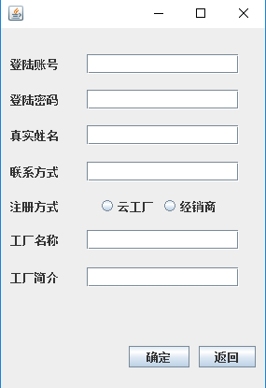

1.1系统用户分为两个角色，系统管理员，云工厂管理员

1.2用户可以根据自己的需要注册为云工厂管理员。系统管理员为系统默认设置，不能注册。

1.3如果用户注册为云工厂管理员，同时要为该用户创建云工厂，并分配云工厂管理员权限；

1.4角色权限说明：

系统管理员：

1. 可以对注册的用户进行管理，修改和删除用户信息；
2. 可以对系统中的所有云工厂进行查看和管理，关停或启用云工厂
3. 可以维护系统中的产品类别信息和产品信息。
4. 可以维护产能中心的设备类型和设备信息，用于租给云工厂。可以远程开机，关机，可以查看系统中的所有订单信息。

云工厂管理员：

1. 可以维护自己工厂的自有设备，也可以租用产能中心的设备

二．登陆界面

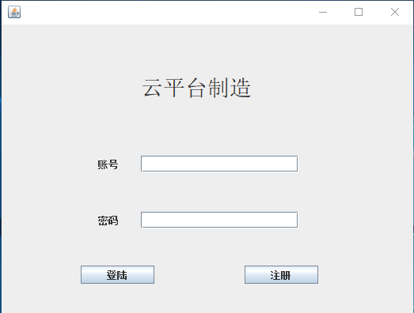

1.1 账号及其密码验证。

1.2 权限验证，分别由管理员，云工厂

三．菜单界面

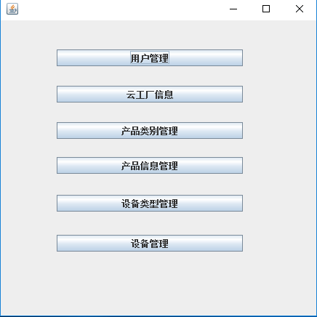

四．用户管理界面

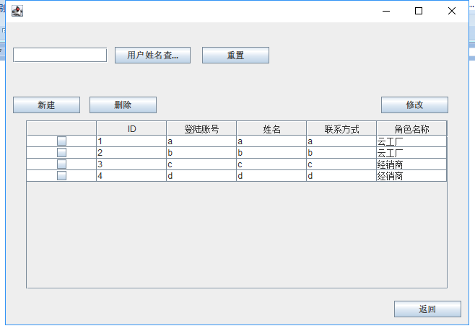

4.1用户信息的删改查,注意没有新建按钮(图例中的新建按钮可忽略),新建的逻辑是登陆页面的注册按钮完成的,不需要这里新建用户.

4.2点击重置会显示所有信息

四．云工厂信息

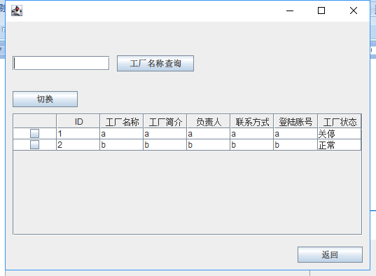

4.1展示所有用户权限为云工厂的信息

4.2切换工厂状态，关停和正常

五．管理员产品管理功能

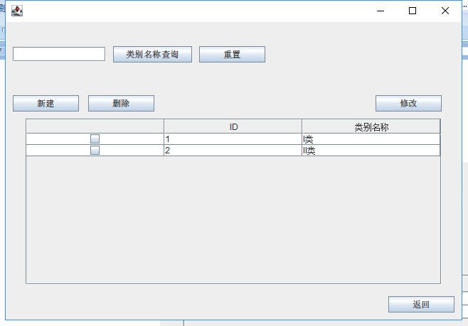

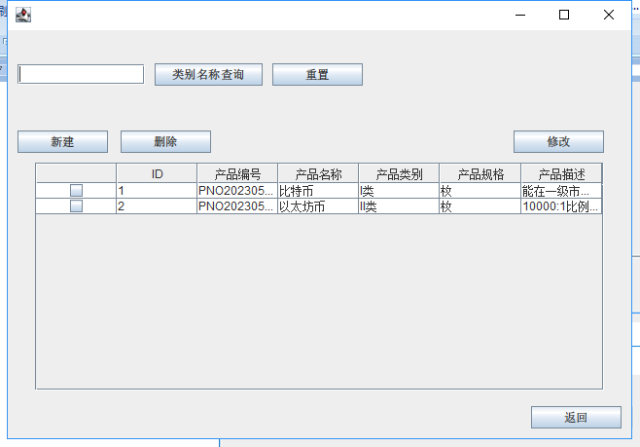

5.1产品信息增删改查

5.2产品类别数据来自于产品类别管理

5.3产品编号自动生成，不可修改

六．设备管理功能

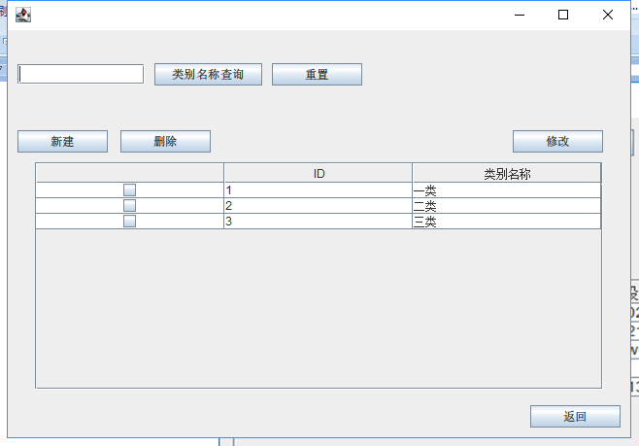

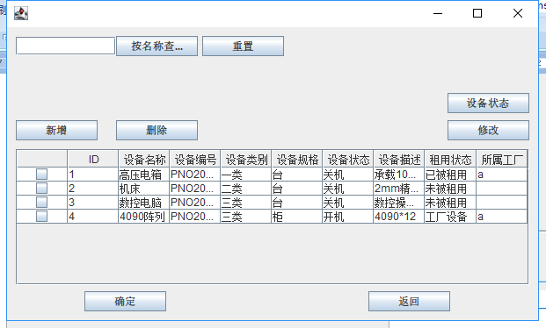

* 1. 可以对系统的设备类型进行维护，新增，修改，删除，查询；当类型被设备引用时，不允许删除
  2. 可以对系统的设备进行维护，新增，修改，删除，查询（可以查看到云工厂的自由设备）；当设备被租用时，不允许删除。设备所属设备类型数据来源于系统维护的设备类型信息
  3. 租用状态说明，当产能中心的设备被云工厂租用时，状态为已被租用，未被租用状态为未被租用，云工厂自己的设备(非产能中心的设备)为工厂设备。
  4. 当设备为关闭状态时，点击设备状态(远程开机)，可以远程开启设备
  5. 当设备为工作中状态时，点击设备状态(远程关机)，可以远程关闭设备

七．个人云工厂管理

还是通过这个页面进入, 输入云工厂账号密码即可登陆云工厂界面.

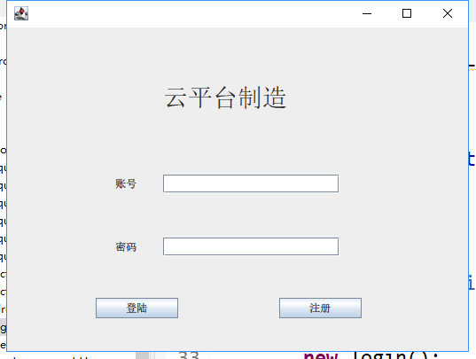

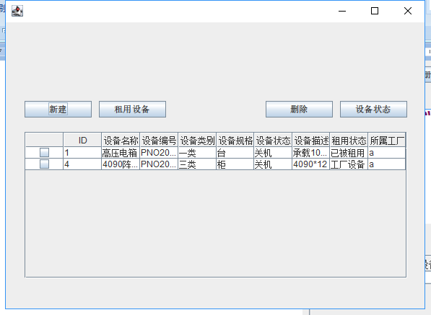

点击租用设备之后,弹出

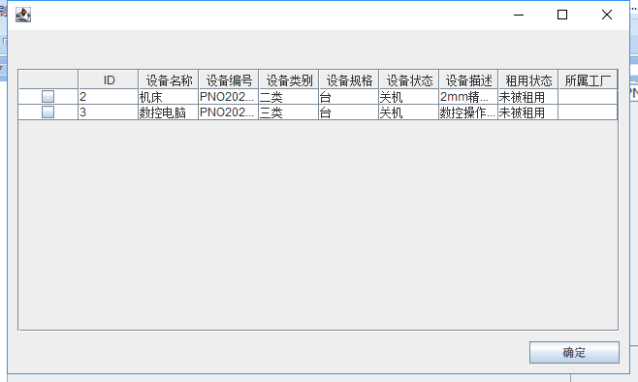

7.1云工厂管理员可以维护我的设备信息。可以增加、修改、删除、查询自己的设备基本信息。

7.2如果自有设备产能不够，可以点击租用设备按钮，弹层展示产能中心未被租用的设备列表，点击确定按钮，租用此设备。

租用状态说明，当此设备是从产能中心租用的设备，租用状态为已被租用，如果是自己的设备，租用状态为工厂设备

7.3当设备为关闭状态时，点击设备状态(远程开机)，可以远程开启设备

7.4当设备为工作状态时，点击设备状态(远程关机)，可以远程关闭设备